**2. Bölüm Özeti**

* Linux, yaratıcılarının çok iyi bildiği UNIX işletim sisteminden büyük ölçüde ödünç alır.
* Linux, dosyalar ve dosya benzeri nesneler aracılığıyla birçok özelliğe ve hizmete erişir.
* Linux, arka plan programı olarak bilinen yerleşik ağ ve hizmet süreçlerine sahip, tamamen çok görevli, çok kullanıcılı bir işletim sistemidir.
* Linux, başında Linus Torvalds olmak üzere, dünyanın her yerinden internet üzerinden işbirliği yapan geliştiricilerden oluşan gevşek bir konfederasyon tarafından geliştirilmiştir. Teknik beceri ve katkıda bulunma arzusu, katılım için gereken tek niteliktir.
* Linux topluluğu, Linux işletim sistemini destekleyen ve ilerleten geliştiriciler, satıcılar ve kullanıcılardan oluşan geniş kapsamlı bir ekosistemdir.
* Linux'ta kullanılan yaygın terimlerden bazıları şunlardır: **çekirdek** , **dağıtım** , **önyükleyici** , **hizmet** , **dosya sistemi** , **X Pencere sistemi** , **masaüstü ortamı** ve **komut satırı** .
* Tam bir Linux dağıtımı, çekirdek ile dosyayla ilgili işlemler, kullanıcı yönetimi ve yazılım paketi yönetimi için bir dizi başka yazılım aracından oluşur.

## **3. Bölüm Özeti**

* Bölüm **,** diskin mantıksal bir parçasıdır.
* Bir **dosya sistemi,** dosyaları bir sabit diskte depolamak/bulmak için kullanılan bir yöntemdir.
* Sabit diski bölümlere ayırarak, veriler gerektiği gibi gruplandırılabilir ve ayrılabilir. Bir arıza veya hata meydana geldiğinde, yalnızca etkilenen bölümdeki veriler zarar görürken, diğer bölümlerdeki veriler büyük olasılıkla hayatta kalacaktır.
* Önyükleme işleminin, önyükleyiciyi Linux çekirdeğini başlatması için tetikleyen BIOS ile başlayan birden çok adımı vardır. Oradan initramfs dosya sistemi çağrılır ve init programını başlatma işlemini tamamlaması için tetikler.
* Dağıtılacak uygun dağıtımın belirlenmesi, özel sistem ihtiyaçlarınızı farklı dağıtımların yetenekleriyle eşleştirmenizi gerektirir.

## 4. Bölüm Özeti

* **GNOME** , Linux işletim sisteminin üstünde çalışan popüler bir masaüstü ortamı ve grafiksel kullanıcı arabirimidir.
* GNOME için varsayılan görüntü yöneticisine **gdm** adı verilir .
* gdm ekran yöneticisi, kullanıcıya oturum açma kullanıcı adını ve parolasını soran oturum açma ekranını sunar.
* Masaüstü ortamından çıkış yapmak, geçerli **X** oturumunuzdaki tüm işlemleri sonlandırır ve görüntü yöneticisi oturum açma ekranına geri döner.
* Linux, kullanıcıların oturum açmış oturumlar arasında geçiş yapmasını sağlar.
* Askıya alma, bilgisayarı uyku kipine geçirir.
* Her önemli görev için, genellikle yüklü bir varsayılan uygulama vardır.
* Sistemde oluşturulan her kullanıcının bir **giriş** dizini olacaktır.
* Yerler menüsü , bilgisayarın ve ağın farklı bölümlerine erişmenizi sağlayan girişler içerir.
* **Nautilus,** dosyaları görüntülemek için üç biçim verir.
* Çoğu metin düzenleyici, Donatılar alt menüsünde yer alır .
* Her Linux dağıtımı, kendi masaüstü arka planı setiyle birlikte gelir.
* GNOME, uygulamalarınızın görünümünü değiştirebilecek bir dizi farklı temayla birlikte gelir.

## 5. Bölüm Özeti

* Temel yapılandırma seçeneklerini ve masaüstü ayarlarını Sistem Ayarları panelinden kontrol edebilirsiniz .
* Linux, kendi dahili zaman tutması için her zaman Eşgüdümlü Evrensel Zamanı (UTC) kullanır. Tarih ve saat ayarlarını Sistem Ayarları penceresinden yapabilirsiniz .
* Ağ Saati Protokolü, yerel saati İnternet sunucuları aracılığıyla ayarlamak için en popüler ve güvenilir protokoldür.
* Ekranlar paneli , ekranınızın çözünürlüğünü değiştirmenize ve birden çok ekranı yapılandırmanıza olanak tanır.
* Ağ Yöneticisi kullanılabilir kablosuz ağları gösterebilir, kablosuz veya mobil geniş bant ağ seçimine izin verebilir, parolaları yönetebilir ve VPN'ler kurabilir.
* **dpkg** ve**RPM** , Linux dağıtımlarında kullanılan en popüler paket yönetim sistemleridir.
* Debian dağıtımları, paket yönetimi için **dpkg** ve **apt** tabanlı yardımcı programları kullanır .
* RPM, Red Hat tarafından geliştirildi ve openSUSE, Mandriva, CentOS, Oracle Linux ve diğerleri dahil olmak üzere bir dizi başka dağıtım tarafından benimsendi.

## Bölüm özeti

6. Bölümü tamamladınız. Kapsanan temel kavramları özetleyelim:

* Linux, web tarayıcıları, e-posta istemcileri, çevrimiçi medya uygulamaları ve diğerleri gibi çok çeşitli İnternet uygulamaları sunar.
* Linux tarafından desteklenen web tarayıcıları, Firefox, Google Chrome, Epiphany, w3m, lynx ve diğerleri gibi grafik veya metin tabanlı olabilir.
* Linux, Thunderbird, Evolution ve Claws Mail gibi grafik e-posta istemcilerini ve Mutt ve mail gibi metin modu e-posta istemcilerini destekler.
* Linux sistemleri, Internet ile ilgili görevleri gerçekleştirmek için Filezilla, XChat, Pidgin ve diğerleri gibi birçok başka uygulama sağlar.
* Çoğu Linux dağıtımı, farklı türden belgeler oluşturmak ve düzenlemek için LibreOffice sunar.
* Linux sistemleri, derleyiciler ve hata ayıklayıcılar dahil olmak üzere tüm geliştirme uygulamalarını ve araçlarını sunar.
* Linux sistemleri, Amarok, Audacity ve Rhythmbox dahil olmak üzere bir dizi ses oynatıcı sunar.
* Linux sistemleri, VLC, MPlayer, Xine ve Totem dahil olmak üzere bir dizi film oynatıcı sunar.
* Linux sistemleri, diğerleri arasında Kino, Cinepaint, Blender dahil olmak üzere bir dizi film düzenleyici sunar.
* GIMP (GNU Görüntü Manipülasyon Programı) yardımcı programı, tüm Linux dağıtımlarında bulunan, zengin özelliklere sahip bir görüntü rötuşlama ve düzenleme aracıdır.
* Görüntüyle ilgili çeşitli görevleri gerçekleştirmeye yardımcı olan diğer grafik araçları eog, Inkscape, convert ve Scribus'tur.

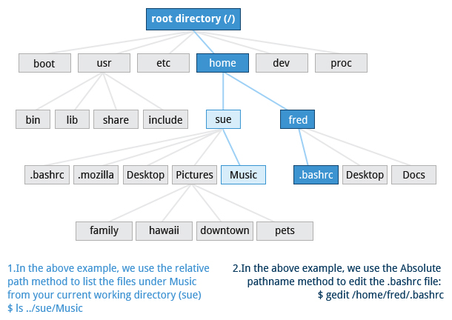

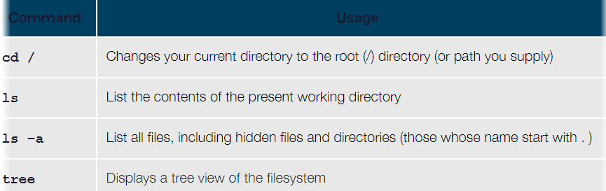

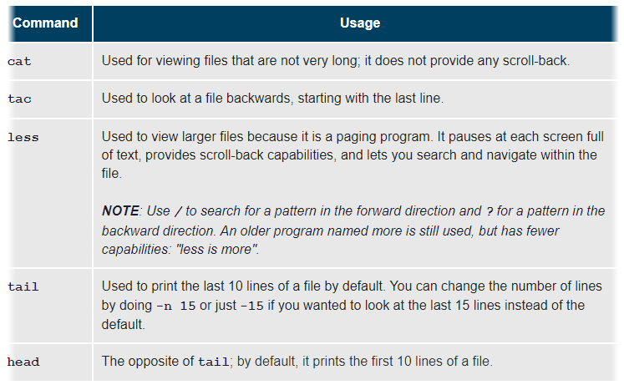

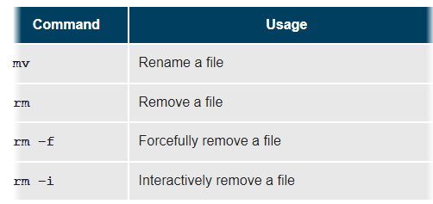

7. **Bölüm özeti**

* Linux'taki sanal terminaller (VT), bağlı monitör ve klavyeyi kullanan konsollar veya komut satırı terminalleridir.
* Farklı Linux dağıtımları, grafik masaüstünü farklı şekillerde başlatır ve durdurur.
* Grafik masaüstündeki bir terminal öykünücü programı, masaüstündeki bir pencere içindeki bir terminali öykünerek çalışır.
* Linux sistemi, metin terminali aracılığıyla veya uzaktan konsol aracılığıyla oturum açmanıza izin verir.
* Parolanızı yazarken, terminale hiçbir şey yazdırılmaz, hatta yazdığınızı gösteren genel bir sembol bile yazdırılmaz.
* **Sistemi kapatmak veya yeniden başlatmak için tercih edilen yöntem, shutdown** komutunu kullanmaktır .
* İki tür yol adı vardır **:** mutlak ve göreli.
* Mutlak bir yol adı, kök dizinle başlar ve istenen dizine veya dosyaya ulaşana kadar ağacı dal dal takip eder.
* Göreceli bir yol adı, mevcut çalışma dizininden başlar.
* Sert ve yumuşak (sembolik) bağlantıların kullanılması Linux'ta son derece yararlıdır.
* **cd** en son nerede olduğunuzu hatırlar ve**cd -** ile oraya geri dönmenizi sağlar .
* **find,** belirli bir modelle eşleşen tüm dosya adlarını bulmak için bir veritabanı araması gerçekleştirir.
* **find,** belirli bir dizinden veya dizin kümesinden dosyaları yinelemeli olarak bulur.
* **find , -exec** seçeneği ile kullanıldığında listelediği dosyalar üzerinde komutları çalıştırabilir.
* **touch** , dosyalara erişim, değişiklik ve düzenleme zamanlarını ayarlamak ve ayrıca boş dosyalar oluşturmak için kullanılır.
* Advanced Packaging Tool ( **apt** ) paket yönetim sistemi, Debian tabanlı sistemlerde kurulu yazılımları yönetmek için kullanılır.
* RPM tabanlı Red Hat Family Linux dağıtımları için **dnf** komut satırı paket yönetimi yardımcı programını kullanabilirsiniz .
* Zypper paket yönetim sistemi RPM tabanlıdır ve openSUSE için kullanılır.

8. **Bölüm özeti**

* Linux dokümantasyonunun ana kaynakları, man sayfaları, GNU bilgileri, **yardım** seçenekleri ve komutu ve çok çeşitli çevrimiçi dokümantasyon kaynaklarıdır.
* **Man** yardımcı programı man sayfalarını arar, biçimlendirir ve görüntüler.
* Kılavuz sayfaları, yapılandırma dosyaları, sistem çağrıları, kitaplık yordamları ve çekirdek dahil olmak üzere sistemle ilgili programlar ve diğer konular hakkında ayrıntılı belgeler sağlar.
* GNU Bilgi Sistemi, standart dokümantasyon olarak GNU projesi tarafından oluşturulmuştur. Sağlamdır ve **info** kullanılarak komut satırı, web ve grafiksel araçlar aracılığıyla erişilebilir .
* **Komutlar için kısa açıklamalar genellikle -h** veya **--help** argümanıyla görüntülenir .
* Yerleşik komutların bir özetini görüntülemek için komut satırına **help** yazabilirsiniz .
* Hem sisteminizde hem de İnternette birçok başka yardım kaynağı vardır.

**9. Bölüm özeti**

* İşlemler, sistem üzerinde çeşitli görevleri gerçekleştirmek için kullanılır.
* İşlemler tek iş parçacıklı veya çok iş parçacıklı olabilir.
* Süreçler, etkileşimli ve etkileşimsiz gibi farklı türlerde olabilir.
* İşletim sisteminin onu takip etmesini sağlamak için her işlemin benzersiz bir tanımlayıcısı (PID) vardır.
* Nice değeri veya nicelik, önceliği ayarlamak için kullanılabilir.
* **ps,**o anda çalışan işlemler hakkında bilgi sağlar.
* **Top'u,** genel sistem performansı hakkında sürekli gerçek zamanlı güncellemelerin yanı sıra sistemde çalışan işlemler hakkında bilgi almak için kullanabilirsiniz .
* Yük ortalaması, sistemin belirli zamanlarda altında kaldığı kullanım miktarını gösterir.
* Linux, bir iş için arka plan ve ön plan işlemeyi destekler.
* **at**, etkileşimli olmayan herhangi bir komutu belirli bir zamanda yürütür.
* **cron,**düzenli aralıklarla yapılması gereken görevleri planlamak için kullanılır.

**10. Bölüm özeti**

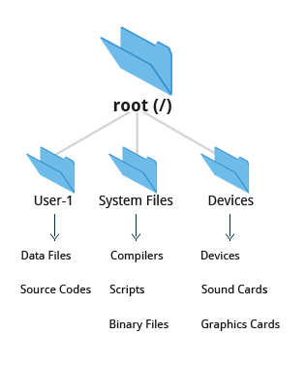

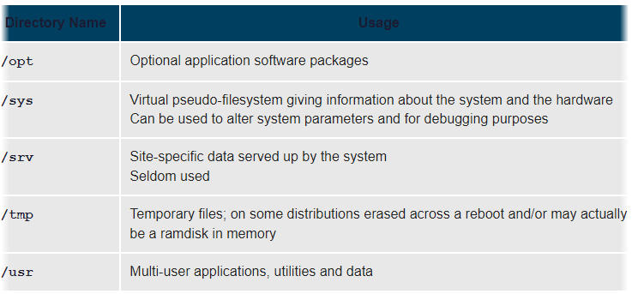

* Dosya sistemi ağacı, genellikle kök dizin (veya gövde veya **/** ) olarak adlandırılan yerde başlar.
* Dosya Sistemi Hiyerarşisi Standardı (FHS), Linux geliştiricilerine ve sistem yöneticilerine dosya sistemi için standart bir dizin yapısı sağlar.
* Bölümler, dosyaları kullanıma, sahipliğe ve türe göre ayırmaya yardımcı olur.
* Dosya sistemleri, ana dosya sistemi ağacında herhangi bir yere bir bağlama noktasında bağlanabilir. **Otomatik dosya sistemi montajı , /etc/fstab** düzenlenerek ayarlanabilir .
* NFS (Ağ Dosya Sistemi), ağ sistemleri aracılığıyla dosya ve veri paylaşımı için kullanışlı bir yöntemdir.
* **/proc** gibi dosya sistemlerine sözde dosya sistemleri denir, çünkü bunlar yalnızca bellekte bulunurlar.
* **/root** (slash-root), kök kullanıcı için ana dizindir.
* **/var** kendi dosya sistemine yerleştirilebilir, böylece büyüme kontrol altına alınabilir ve sistemi ölümcül bir şekilde etkilemez.
* **/boot,** sistemi başlatmak için gereken temel dosyaları içerir.
* **yama,**Linux'ta çok kullanışlı bir araçtır. Kaynak kodunda ve yapılandırma dosyalarında yapılan birçok değişiklik, bir dosyanın eski bir sürümünden yeni bir dosya sürümüne geçmek için deltaları veya değişiklikleri içerdiklerinden, yama dosyalarıyla birlikte dağıtılır.
* Linux'taki dosya uzantıları, bir dosyanın belirli bir türde olduğu anlamına gelmez.
* **cp,**yerel makinedeki dosyaları kopyalamak için kullanılırken,**rsync** dosyaları bir makineden diğerine kopyalamak ve içerikleri senkronize etmek için de kullanılabilir.
* **gzip** ,**bzip2** ,**xz** ve**zip**dosyaları sıkıştırmak için kullanılır.
* **tar,** genellikle tarball olarak adlandırılan bir arşiv dosyasından dosyalar oluşturmanıza veya bu dosyadan dosya çıkarmanıza olanak tanır. İsteğe bağlı olarak arşivi oluştururken sıkıştırabilir ve içeriğini çıkarırken açabilirsiniz.
* **dd,**tüm disk bölümlerinin bile verimli bir şekilde büyük tam kopyalarını oluşturmak için kullanılabilir.

**11. Bölüm özeti**

* Metin editörleri (kelime işlemci programlarından ziyade), Linux'ta, sistem yapılandırma dosyalarının oluşturulması veya değiştirilmesi, komut dosyaları yazma, kaynak kodu geliştirme vb. görevler için oldukça sık kullanılır.
* nano, ekrandaki istemleri kullanan, kullanımı kolay, metin tabanlı bir düzenleyicidir.
* gedit, Windows'taki Not Defteri'ne çok benzeyen bir grafik düzenleyicidir.
* vi editörü tüm Linux sistemlerinde mevcuttur ve çok yaygın olarak kullanılmaktadır. vi'nin grafik uzantılı sürümleri de yaygın olarak mevcuttur.
* emacs, vi'ye popüler bir alternatif olarak tüm Linux sistemlerinde mevcuttur. emacs, hem grafik kullanıcı arabirimini hem de metin modu arabirimini destekleyebilir.
* vi öğreticisine erişmek için, bir komut satırı penceresine **vimtutor yazın.**
* Emacs öğreticisine erişmek için emacs içinden **Ctl-h** ve ardından **t yazın .**
* vi'nin üç modu vardır: *Command* , *Insert* ve *Line* . emacs yalnızca bir taneye sahiptir, ancak **Control** ve **Escape**gibi özel tuşların kullanılmasını gerektirir .
* Her iki düzenleyici de görevleri gerçekleştirmek için çeşitli tuş vuruşu kombinasyonları kullanır. Bunlarda ustalaşmak için öğrenme eğrisi uzun olabilir, ancak her iki editörde de ustalaşıldığında son derece etkilidir.

### 12. Bölüm özeti

* Linux çok kullanıcılı bir sistemdir.
* **Şu anda oturum açmış kullanıcıları bulmak için who**komutunu kullanabilirsiniz .
* **Geçerli kullanıcı kimliğini bulmak için whoami** komutunu kullanabilirsiniz .
* **Kök** hesabın sisteme tam erişimi vardır. Bir kullanıcıya tam kök erişimi vermek asla mantıklı değildir.
* **Sudo**komutunu kullanarak normal kullanıcı hesaplarına geçici olarak kök ayrıcalıkları atayabilirsiniz .
* Kabuk programı (bash), kullanıcı ortamını oluşturmak için birden çok başlangıç ​​dosyası kullanır. Her dosya etkileşimli ortamı farklı şekilde etkiler. **/etc/profile** genel ayarları sağlar.
* Başlangıç ​​dosyalarının avantajları arasında, kullanıcının komut istemini özelleştirmeleri, kullanıcının terminal türünü ayarlamaları, komut satırı kısayollarını ve takma adlarını ayarlamaları ve varsayılan metin düzenleyiciyi ayarlamaları vb. yer alır.
* Ortam değişkeni, bir veya daha fazla uygulama tarafından kullanılan verileri içeren bir karakter dizisidir. Yerleşik kabuk değişkenleri, gereksinimlerinize uyacak şekilde özelleştirilebilir.
* Geçmiş komutu **,**düzenlenebilen ve geri dönüştürülebilen önceki komutların bir listesini çağırır.
* Linux'ta, komut isteminde uzun gerçek komutlar yerine çeşitli klavye kısayolları kullanılabilir.
* Takma adlar oluşturarak komutları özelleştirebilirsiniz. **~/.bashrc'ye** takma ad eklemek, onu diğer kabuklar için kullanılabilir hale getirecektir.
* **Dosya izinleri , chmod allows filename** yazılarak değiştirilebilir .
* **Dosya sahipliği , chown sahibi dosyaadı** yazılarak değiştirilir .
* **Dosya grubu sahipliği, chgrp group filename** yazılarak değiştirilir .

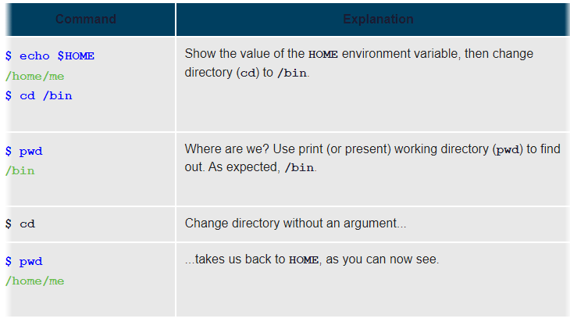

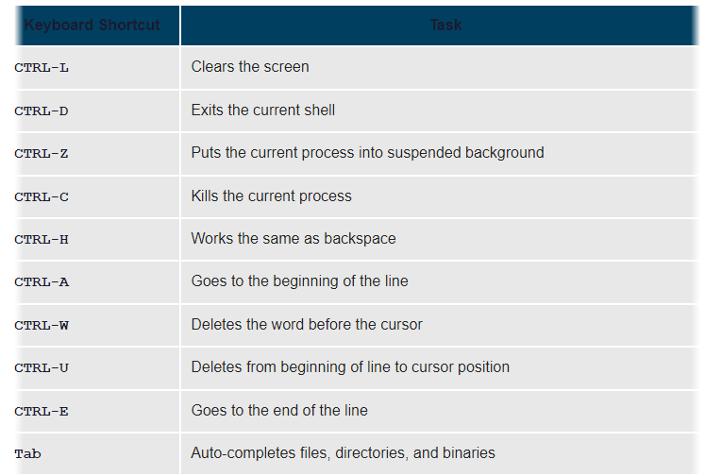

### 13. Bölüm özeti

* Komut satırı genellikle kullanıcıların görevleri GUI'den daha verimli bir şekilde gerçekleştirmesine izin verir.
* **concatenate'in kısaltması olan cat** , dosyaları okumak, yazdırmak ve birleştirmek için kullanılır.
* **echo,**standart çıktıda veya bir dosyaya yerleştirmek için bir metin satırı görüntüler.
* **sed,**genellikle dosyaları ve metin veri akışlarını filtrelemek ve bunlar üzerinde değişiklik yapmak için kullanılan popüler bir akış düzenleyicisidir.
* **awk**, genellikle bir veri çıkarma ve raporlama aracı olarak kullanılan yorumlanmış bir programlama dilidir.
* **sort,**metin dosyalarını ve çıktı akışlarını artan veya azalan düzende sıralamak için kullanılır.
* **uniq,** bir metin dosyasındaki yinelenen girişleri ortadan kaldırır.
* **yapıştır,**farklı dosyalardan alanları birleştirir. Ayrıca birden fazla kaynaktan satırları çıkarabilir ve birleştirebilir.
* **birleştirme,** ortak bir alana dayalı olarak iki dosyadaki satırları birleştirir. Yalnızca dosyalar ortak bir alanı paylaşıyorsa çalışır.
* **split,** büyük bir dosyayı eşit boyutlu parçalara böler.
* Normal ifadeler, kalıp eşleştirme için kullanılan metin dizeleridir. Model, bir satırın veya kelimenin başı veya sonu gibi belirli bir yeri aramak için kullanılabilir.
* **grep,** kalıplar için metin dosyalarında ve veri akışlarında arama yapar ve düzenli ifadelerle kullanılabilir.
* **tr** karakterleri çevirir, standart girdiyi standart çıktıya kopyalar ve özel karakterleri işler.
* **tee,** terminalde görüntülenmeye devam ederken standart çıktının bir kopyasını bir dosyaya kaydeder.
* **wc** (sözcük sayısı), bir dosya veya dosya grubundaki satır, sözcük ve karakter sayısını görüntüler.
* **cut,** bir dosyadan sütunları çıkarır.
* **daha az**görünüm, her seferinde bir sayfayı dosyalar ve her iki yönde kaydırmaya izin verir.
* **head,** standart çıktıda bir dosyanın veya veri akışının ilk birkaç satırını görüntüler. Varsayılan olarak 10 satır görüntüler.
* **tail,** standart çıktıda bir dosyanın veya veri akışının son birkaç satırını görüntüler. Varsayılan olarak 10 satır görüntüler.
* **strings** ikili dosyalardan yazdırılabilir karakter dizilerini çıkarır.
* Z komut ailesi **,** sıkıştırılmış dosyaları okumak ve bunlarla çalışmak için kullanılır.

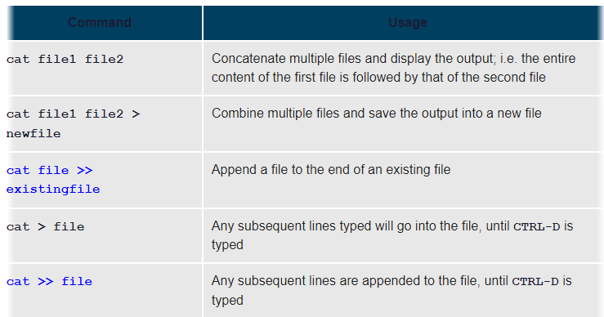

14. **Bölüm özeti**

:

* IP (İnternet Protokolü) adresi, ağdaki bir cihaza atanan benzersiz bir mantıksal ağ adresidir.
* IPv4, adresler için 32 bit kullanır ve IPv6, adresler için 128 bit kullanır.
* Her IP adresi hem bir ağ hem de bir ana bilgisayar adresi alanı içerir.
* Kullanılabilir beş ağ adresi sınıfı vardır: A, B, C, D ve E.
* DNS (Alan Adı Sistemi), İnternet etki alanı ve ana bilgisayar adlarını IP adreslerine dönüştürmek için kullanılır.
* ifconfig programı **,** mevcut aktif ağ arayüzlerini görüntülemek için kullanılır.
* **IP adresi ve yönlendirme bilgilerini görüntülemek için ip addr show** ve **ip route show** komutları kullanılabilir.
* Uzak ana bilgisayarın canlı olup olmadığını ve yanıt verip vermediğini kontrol etmek için **ping'i** kullanabilirsiniz .
* IP yönlendirmeyi yönetmek için **rota** yardımcı programını kullanabilirsiniz .
* Ağ araçlarını kullanarak ağ sorunlarını izleyebilir ve hata ayıklayabilirsiniz.
* Firefox, Google Chrome, Chromium ve Epiphany, Linux'ta kullanılan başlıca grafik tarayıcılardır.
* Linux'ta kullanılan grafik olmayan veya metin tarayıcıları Lynx, Links ve w3m'dir.
* **Web sayfalarını indirmek için wget** kullanabilirsiniz .
* URL'ler hakkında bilgi almak için **curl** kullanabilirsiniz .
* FTP (Dosya Aktarım Protokolü), dosyaları bir ağ üzerinden aktarmak için kullanılır.
* ftp, sftp, ncftp ve yafc, Linux'ta kullanılan komut satırı FTP istemcileridir.
* Uzak sistemlerde komutları çalıştırmak için **ssh** kullanabilirsiniz .

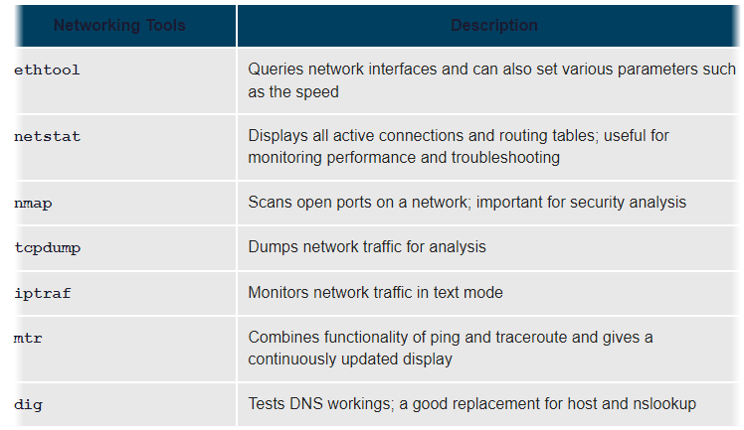

**FTP (Dosya Aktarım Protokolü)**

Bir ağa bağlandığınızda, dosyaları bir makineden diğerine aktarmanız gerekebilir. Dosya Aktarım Protokolü (FTP), İnternet kullanan bilgisayarlar arasında dosya aktarımı için iyi bilinen ve popüler bir yöntemdir. Bu yöntem, bir istemci-sunucu modeli üzerine kuruludur. FTP, bir tarayıcı içinde veya bağımsız istemci programlarıyla birlikte kullanılabilir.

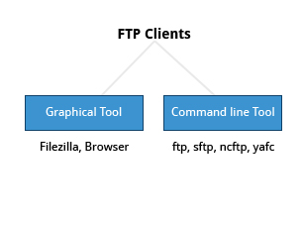

**SSH: Komutları Uzaktan Yürütme**

Secure Shell (SSH), güvenli veri iletişimi için kullanılan bir kriptografik ağ protokolüdür. Ayrıca, ağ üzerindeki iki cihaz arasındaki uzak hizmetler ve diğer güvenli hizmetler için kullanılır ve fiziksel olarak üzerinde kolayca çalışılamayan ancak uzaktan erişime sahip olduğunuz sistemleri yönetmek için çok kullanışlıdır.

**14. Bölüm özeti**

* IP (İnternet Protokolü) adresi, ağdaki bir cihaza atanan benzersiz bir mantıksal ağ adresidir.
* IPv4, adresler için 32 bit kullanır ve IPv6, adresler için 128 bit kullanır.
* Her IP adresi hem bir ağ hem de bir ana bilgisayar adresi alanı içerir.
* Kullanılabilir beş ağ adresi sınıfı vardır: A, B, C, D ve E.
* DNS (Alan Adı Sistemi), İnternet etki alanı ve ana bilgisayar adlarını IP adreslerine dönüştürmek için kullanılır.
* ifconfig programı **,** mevcut aktif ağ arayüzlerini görüntülemek için kullanılır.
* **IP adresi ve yönlendirme bilgilerini görüntülemek için ip addr show** ve **ip route show** komutları kullanılabilir.
* Uzak ana bilgisayarın canlı olup olmadığını ve yanıt verip vermediğini kontrol etmek için **ping'i** kullanabilirsiniz .
* IP yönlendirmeyi yönetmek için **rota** yardımcı programını kullanabilirsiniz .
* Ağ araçlarını kullanarak ağ sorunlarını izleyebilir ve hata ayıklayabilirsiniz.
* Firefox, Google Chrome, Chromium ve Epiphany, Linux'ta kullanılan başlıca grafik tarayıcılardır.
* Linux'ta kullanılan grafik olmayan veya metin tarayıcıları Lynx, Links ve w3m'dir.
* **Web sayfalarını indirmek için wget** kullanabilirsiniz .
* URL'ler hakkında bilgi almak için **curl** kullanabilirsiniz .
* FTP (Dosya Aktarım Protokolü), dosyaları bir ağ üzerinden aktarmak için kullanılır.
* ftp, sftp, ncftp ve yafc, Linux'ta kullanılan komut satırı FTP istemcileridir.
* Uzak sistemlerde komutları çalıştırmak için **ssh** kullanabilirsiniz .

**15. Bölüm özeti**

* Komut dosyaları, bir kabuk tarafından çalıştırılabilen bir dosyada saklanan bir dizi ifade ve komuttur. Linux'ta en yaygın kullanılan kabuk bash'tır.
* Komut ikamesi, bir komutun sonucunu başka bir komutun parçası olarak değiştirmenize olanak sağlar.
* İşlevler veya rutinler, yürütme için kullanılan bir grup komuttur.
* Çevresel değişkenler, kabuk tarafından önceden atanan veya kullanıcı tarafından tanımlanan ve değiştirilen miktarlardır.
* Ortam değişkenlerini alt süreçlere görünür kılmak için dışa aktarılmaları gerekir **.**
* Komut dosyaları, kendilerine iletilen parametrelere (değerlere) bağlı olarak farklı davranabilir.
* Çıktıyı bir dosyaya yazma işlemine çıktı yeniden yönlendirme denir.
* Bir dosyadan girdi okuma işlemine girdi yeniden yönlendirmesi denir.
* İf ifadesi **,** bir koşula göre bir eylem seçmek için kullanılır.
* **Aritmetik ifadeler, sayılardan ve +** , **-** ve **\*** gibi aritmetik operatörlerden oluşur .

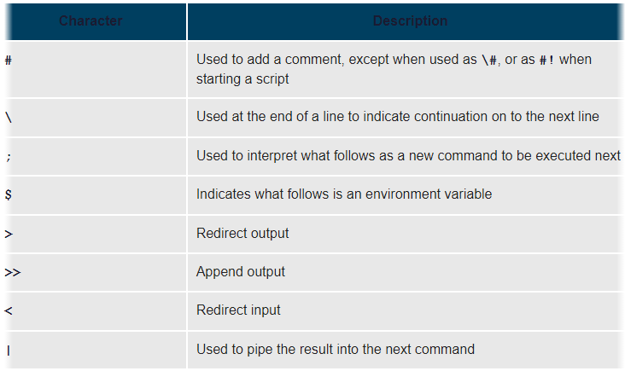

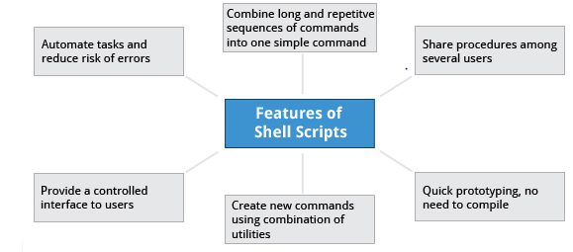

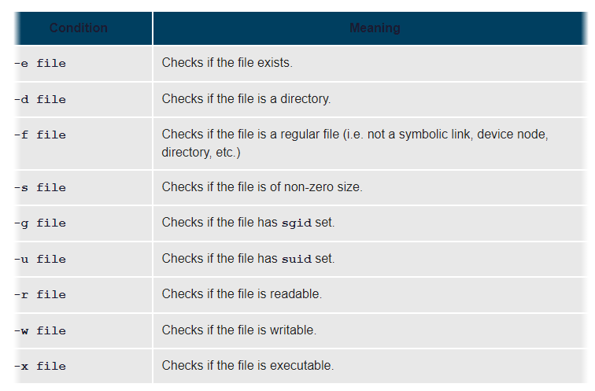

**16. Bölüm özeti**

* Karşılaştırma, sıralama ve uzunluk bulma gibi eylemleri gerçekleştirmek için dizeleri değiştirebilirsiniz.
* Dosyaların yanı sıra dizeler veya sayılar dahil olmak üzere birden çok veri türüyle çalışırken Boole ifadelerini kullanabilirsiniz.
* Bir Boole ifadesinin çıktısı doğru veya yanlıştır.
* Boole ifadelerinde kullanılan işleçler arasında **&&** (AND), **||**(VEYA) ve **!**(DEĞİL) operatörler.
* Bir değişkenin değerinin farklı yürütme yollarına yol açabileceği senaryolarda **case** deyimini kullanmanın avantajlarına baktık .
* Komut dosyası hata ayıklama yöntemleri, hataların giderilmesine ve çözülmesine yardımcı olur.
* Bir betik veya kabuk komutlarından standart ve hata çıktıları, hata ayıklamaya ve sonuçları kaydetmeye yardımcı olmak için kolayca aynı dosyaya veya ayrı dosyalara yönlendirilebilir.
* Linux, verileri kısa bir süre için depolayan geçici dosyalar ve dizinler oluşturmanıza olanak tanıyarak hem yer tasarrufu sağlar hem de güvenliği artırır.
* Linux, yaygın olarak kullanılan rasgele sayılar üretmenin birkaç farklı yolunu sunar.

**17. Bölüm özeti**

* CUPS iki komut satırı arabirimi sağlar: System V ve BSD.
* [CUPS arabirimi http://localhost:631](http://localhost:631/) adresinde mevcuttur .
* **lp** ve**lpr,** bir belgeyi doğrudan komut satırından CUPS'a göndermek için kullanılır.
* **Seçenekler,** yazıcı seçeneklerini ve varsayılanları ayarlamak için kullanılabilir.
* PostScript, kaliteli baskılar sağlamak için yazı tiplerinin ve vektör grafiklerinin ölçeklenmesini etkili bir şekilde yönetir.
* **enscript** , bir metin dosyasını PostScript ve diğer biçimlere dönüştürmek için kullanılır.
* Taşınabilir Belge Biçimi (PDF), belgelerin görüntülenme biçiminde belirli bir düzeyde tutarlılık sağlarken belgeleri değiş tokuş etmek için kullanılan standart biçimdir.
* **pdftk,** PDF'leri birleştirir ve böler; bir dosyadan tek sayfaları çeker; PDF dosyalarını şifreler ve şifresini çözer; bir PDF'nin meta verilerini ekler, günceller ve dışa aktarır; yer imlerini bir metin dosyasına aktarır; bir PDF'ye ekler ekler veya kaldırır; hasarlı bir PDF'yi düzeltir; ve PDF formlarını doldurur.
* **pdfinfo,** PDF belgeleri hakkında bilgi çıkarabilir.
* **flpsed,** bir PostScript belgesine veri ekleyebilir.
* **pdfmod** , PDF belgelerini değiştirmek için kullanabileceğiniz grafik arayüzlü basit bir uygulamadır.